**ASSOCIAÇÃO EDUCACIONAL DE VITÓRIA**

**FACULDADES INTEGRADAS SÃO PEDRO**

**CURSO DE GRADUAÇÃO EM REDES DE COMPUTADORES**

**MATHEUS HENRIQUE DUTRA RANGEL**

**TRABALHO – ARQUITETURA TCP/IP**

**VITÓRIA**

**2022**

**MATHEUS HENRIQUE DUTRA RANGEL**

**TRABALHO – ARQUITETURA TCP/IP**

Trabalho acadêmico do Curso de Graduação em Redes de Computadores, apresentado às Faculdades Integradas São Pedro como parte das exigências da disciplina Arquitetura TCP/IP, sob orientação do(a) professor(a) Jarbas Araújo.

**VITÓRIA**

**2022**

**SUMÁRIO**

Sumário

● PESQUISE SOBRE CADA CAMADA DO MODELO TCP/IP E SUAS APLICAÇÕES 1

**4 - Aplicação – 5º, 6º e 7º Camada OSI** 1

**3 – Transporte – 4º Camada OSI** 1

**2 – Rede/Internet – 3º Camada OSI** 2

**1 – Acesso a Rede – 1º e 2º Camada OSI** 2

[● ONDE AS IBRAS NO MAPEAMENTO DE FIBRAS ÓTICAS INTERCONTINENTAIS CHEGAM AQUI NO BRASIL, QUAIS CIDADES DO BRASIL RECEBEM ESSAS FIBRAS. 3

● PESQUISE SOBRE CADA CAMADA DO MODELO TCP/IP E SUAS APLICAÇÕES

O modelo TCP/IP, amplamente utilizado por toda rede de internet atualmente, foi baseado no modelo OSI (Open System Interconnection) que foi criado pelo exército americano e foi a base para a invenção da internet como conhecemos hoje.

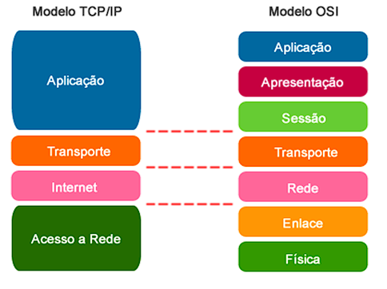

**4 - Aplicação – 5º, 6º e 7º Camada OSI**

A camada de aplicação que engloba aplicação, apresentação e sessão no modelo OSI, é onde os programas propriamente dito e seus protocolos específicos rodam, como por exemplo, HTTP, DNS, IMAP entre muitos outros.

**3 – Transporte – 4º Camada OSI**

Na camada de Transporte onde os protocolos TCP e UDP fornecem a conexão host a host, uma fornecendo garantia de entrega enquanto a outra não, respectivamente.

Além disso a PDU que sai dessa camada se chama segmento no caso do protocolo TCP, e datagrama caso seja usado o protocolo UDP. diferente das camadas anteriores onde todas se chamavam Data.

**2 – Rede/Internet – 3º Camada OSI**

Na camada de rede é onde encontra-se os protocolos IPv4, IPv6, ICMP, NAT mais alguns outros, ou seja, nessa camada onde é estabelecida a interconexão entre os hosts nas redes locais. Nesta Camada a PDU possui nome de Pacote.

Além disso possui algumas funções importantes, sendo elas: Determinação de caminho, Comutação e estabelecimento de conexões.

**1 – Acesso a Rede – 1º e 2º Camada OSI**

A camada de acesso a rede do modelo TCP/IP que engloba a camada física e enlace de dados do modelo OSI é onde acontece o último encapsulamento da PDU que passa a se chamar quadro e quando se encontra no meio de transmissão essa por sua vez passa a ser chamado de bits.

No enlace de dados existem duas subcamadas muito importantes, sendo elas a LLC (Logical link control) (CSMA/CD / CSMA/CA) e MAC.

● ONDE AS IBRAS NO MAPEAMENTO DE FIBRAS [ÓTICAS INTERCONTINENTAIS CHEGAM AQUI NO BRASIL, QUAIS CIDADES DO BRASIL RECEBEM ESSAS FIBRAS.

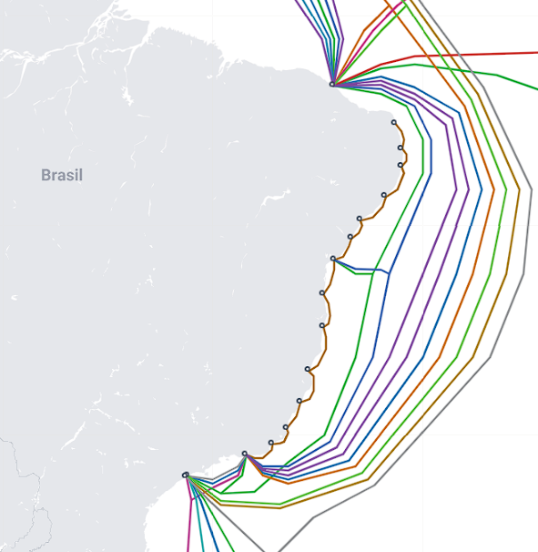

Vitória, Brasil

São mateus, Brasil

Rio de Janeiro, Brasil

Praia   
Grande, Brasil

João Pessoa, Brasil

Recife, Brasil

Maceió, Brasil

Natal, Brasil

Fortaleza, Brasil